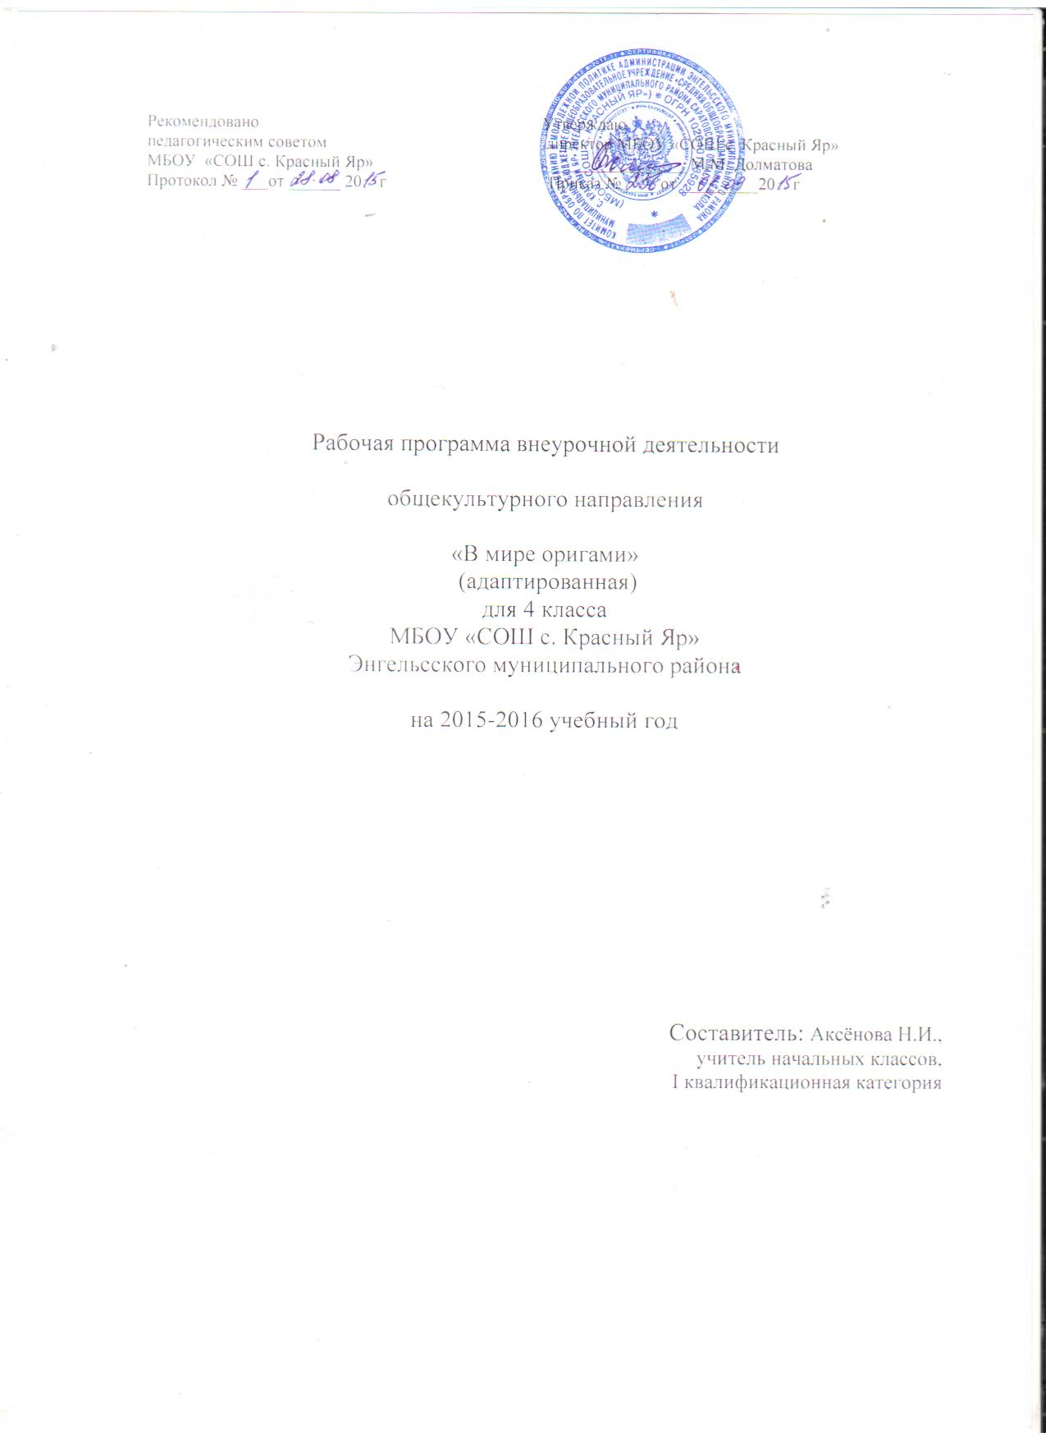

Пояснительная записка
Программа дополнительного образования «Волшебный мир оригами» является общекультурной модифицированной программой художественно-эстетической направленности, созданной на основе результатов многолетней работы по обучению учащихся начальной школы основам искусства оригами.
Занятия оригами позволяют детям удовлетворить свои познавательные интересы, расширить информированность в данной образовательной области, обогатить навыки общения и приобрести умение осуществлять совместную деятельность в процессе освоения программы.
Программа дополнительного образования «Волшебный мир оригами» является программой художественно-эстетической направленности, созданной на основе методических пособий Афонькин С. Ю., Афонькина Е. Ю. Весёлые уроки оригами в школе и дома. Соколова С. Сказка оригами; Соколова С. Школа оригами: аппликация и мозаика. Бич Р. Оригами.
Физиологи установили, что наши пальцы органически связаны с мозговыми и внутренними органами. Поэтому тренировка рук стимулирует саморегуляцию организма, повышает функциональную деятельность мозга и других органов. Давно известно о взаимосвязи развития рук и интеллекта. Даже простейшие ручные работы требуют постоянного внимания и заставляют думать ребёнка. Искусная работа руками ещё более способствует совершенствованию мозга. Изготовление поделки – это не только выполнение определённых движений. Это позволяет работать над развитием практического интеллекта: учит детей анализировать задание, планировать ход его выполнения.
Программа предусматривает развитие у детей изобразительных, художественно-конструкторских способностей, нестандартного мышления, творческой индивидуальности. Это вооружает детей способностью не только чувствовать гармонию, но и создавать ее в любой жизненной ситуации, в любой деятельности, в отношениях с людьми, с окружающим миром.
Бумага, как материал для детского творчества, ни с чем не сравнима (легкость обработки, минимум инструментов). Способность бумаги сохранять придаваемую ей форму, известный запас прочности позволяет делать не только забавные поделки, но и вполне нужные для повседневного обихода предметы (закладки, упаковки для подарков, подставки под карандаши, пеналы и т.д.).
Любая работа с бумагой – складывание, вырезание, плетение – не только увлекательна, но и познавательна. Бумага дает возможность ребенку проявить свою индивидуальность, воплотить замысел, ощутить радость творчества. Дети постигают поистине универсальный характер бумаги, открывая ее поразительные качества, знакомятся с самыми простыми поделками из бумаги и с приготовлениями более сложных, трудоемких и, вместе с тем, интересных изделий. Кроме того, дети приобретают навыки конструкторской, учебно-исследовательской работы, опыт работы в коллективе, умение выслушивать и воспринимать чужую точку зрения.
Цель программы – всестороннее интеллектуальное и эстетическое развитие детей в процессе овладения элементарными приемами техники оригами, как художественного способа конструирования из бумаги.
Задачи программы:
Обучающие:
- Знакомить детей с основными геометрическими понятиями и базовыми формами оригами.
- Формировать умения следовать устным инструкциям.
- Обучать различным приемам работы с бумагой.
- Знакомить детей с основными геометрическими понятиями: круг, квадрат, треугольник, угол, сторона, вершина и т.д. Обогащать словарь ребенка специальными терминами.
- Создавать композиции с изделиями, выполненными в технике оригами.
Развивающие:
- Развивать внимание, память, логическое и пространственное воображения.
- Развивать мелкую моторику рук и глазомер.
- Развивать художественный вкус, творческие способности и фантазии детей.
Развивать у детей способность работать руками, приучать к точным движениям пальцев, совершенствовать мелкую моторику рук, развивать глазомер.
- Развивать пространственное воображение.

Воспитательные:
- Воспитывать интерес к искусству оригами.
- Расширять коммуникативные способностей детей.
- Формировать культуру труда и совершенствовать трудовые навыки.
- Способствовать созданию игровых ситуаций, расширять
- коммуникативные способности детей.
- Совершенствовать трудовые навыки, формировать культуру труда,
- учить
- аккуратности, умению бережно и экономно использовать материал,
- содержать в порядке рабочее место.

Организационно-методическое обеспечение программы (возраст детей, сроки реализации, режим занятий, наполняемость групп)
Для успешного освоения программы численность детей в группе кружка должна составлять не более 15 человек. Занятия проводятся 1 раз в неделю по 1 часу с сентября по май.
Методы, используемые на занятиях кружка:

- беседа, рассказ, сказка;
- рассматривание иллюстраций;
- показ образца выполнения последовательности работы.
- Форма занятий – тематическая совместная деятельность.

Предполагаемые результаты:
Должны знать:
• Что такое оригами;
• Историю возникновения оригами;
• Основные приемы работы, способ складывания базового треугольника.
• Название, назначение, правила пользования ручными инструментами для обработки бумаги, картона, и других материалов.
• Приемы складывания модулей;
• Правила техники безопасности;
Должны уметь:
• Подбирать бумагу нужного цвета;
• Пользоваться чертежными инструментами, ножницами:
• Выполнять разметку листа бумаги;
• Пользоваться схемой, технологической и пооперационной картой;
• Собирать игрушки – «оригамушки»;
• Анализировать образец, анализировать свою работу;
• Составлять композицию из готовых поделок.
• Уметь красиво, выразительно эстетически грамотно оформить игрушку.
Учащиеся должны овладеть навыками:
• Разметки листа бумаги;
• Складывания базового модуля;
• Резания;
Подведение итогов осуществляется в виде составления альбомов готовых поделок, книжек – раскладушек с фотографиями работ, проведение выставок, участие в конкурсах детского творчества на муниципальном, региональном уровнях.
Формы подведения итогов реализации дополнительной образовательной программы
• Составление альбома лучших работ.
• Проведение выставок детских работ.
Общий план занятий.
Почти все занятия строятся по одному плану. На каждом занятии используется дополнительный материал: стихи, загадки, сведения о животных, птицах, насекомых и т.д. Все занятия объединены в несколько тем (птицы, животные, куклы, новогодние игрушки, сказочные герои и т.п.).
1. Подготовка к занятию (установка на работу, обратить внимание на
инструменты и материалы, лежащие на парте).
2. Повторение пройденного (выявление опорных знаний и представ-
лений):
• повторение действий прошлого занятия;
• повторение правил пользования ножницами, клеем, правил техники
• безопасности.
• 3. Введение в новую тему:
загадки, стихи, раскрывающие тему занятия; энциклопедические сведения о предмете занятия (рассказы о жизни животных, птиц, насекомых; интересные истории и т.п.);
• показ образца;
• рассматривание образца, анализ (названия; форма основной детали; дополнительные детали, их парность и расположение по отношению к основной; способ соединения деталей; отделка готовой фигурки);
• повторение правил техники безопасности.
4. Практическая часть:
• показ учителем процесса изготовления поделки (работа по схеме, технологической карте- в зависимости от уровня подготовки и сформированности навыков);
• текстовой план (если поделка состоит из нескольких частей);
• самостоятельное изготовление детьми изделия по текстовому плану, технологической карте;
• оформление, отделка игрушки, приклеивание ее на фон или в компо-зицию;
• анализ работы учащегося (аккуратность, правильность и последовательность выполнения, рациональная организация рабочего времени, соблюдение правил техники безопасности, творчество, оригинальность, эстетика).

Учебно – тематическое планирование

№  п/п | Название темы | Количество  часов
1 | Введение | 3
2 | Базовая форма «треугольник» | 10
3 | Базовая форма «Воздушный змей» | 6
4 | Базовая форма «водяная бомбочка» | 9
5 | Базовая форма «рыба» | 3
6 | Резерв | 1

Календарно – тематическое планирование
№  п/п | Наименование темы | Кол-во  часов | Форма проведения  Теория  практика |  | Сроки проведения
1 | Введение |  | 1
2 | Инструменты и приспособления. |  | 1
3 | Знакомство с историей оригами. |  | 1
4 | Базовая форма «треугольник». |  |  | 1
5 | Изделие «киска Алиска». |  |  | 1
6 | Изделие «домик с трубой». |  |  | 1
7 | Изделие «домик с верандой». |  |  | 1
8 | Изделие «колпачок для феи». |  |  | 1
9 | Изделие «шляпка Красной шапочки». |  |  | 1
10 | Изделие «голубь». |  |  | 1
11 | Изделие «корона». |  |  | 1
12 | Изделие «звёздочка». |  |  | 1
13-14 | Аппликация «Твой дом». |  |  | 2
15 | Базовая форма «воздушный змей». Изделие «уточка». |  | 1
16 | Изделие «петушок». |  |  | 1
17 | Изделие «воробей». |  |  | 1
18 | Изделие «синица». |  |  | 1
19-20 | Панно «Птицы на кормушке». |  |  | 2
21 | Базовая форма «водяная бомбочка». |  | 1
22 | Изделие «зайчик». |  |  | 1
23 | Изделие «лиса». |  |  | 1
24 | Изделие «рыбка». |  |  | 1
25-26 | Аппликация «Обитатели леса». |  |  | 2
27 | Изделие: «снежинка». |  |  | 1
28 | Изделие «ёлочки». |  |  | 1
29 | Изделие: «узоры на окнах». |  |  | 1
30 | Аппликация «Зимняя сказка». |  |  | 2
31 | Базовая форма «рыба». |  | 1
32 | Изделие: «морской котик». |  |  | 1
33 | Аппликация по собственному замыслу. |  |  | 1
34 | Резерв |  | 1

Значение оригами для развития ребенка
• Учит детей различным приемам работы с бумагой, таким, как сгибание, многократное складывание, надрезание, склеивание.
• Развивает у детей у детей способность работать руками, приучает к точным движениям пальцев, у них совершенствуется мелкая моторика рук, происходит развитие глазомера.
• Учит концентрации внимания, так как заставляет сосредоточиться на процессе изготовления поделки, учит следовать устным инструкциям.
• Стимулирует развитие памяти, так как ребенок, чтобы сделать поделку, должен запомнить последовательность ее изготовления, приемы и способы складывания.
• Знакомит детей с основными геометрическими понятиями: круг, квадрат, треугольник, угол, сторона, вершина и т.д., при этом происходит обогащение словаря ребенка специальными терминами.
• Развивает пространственное воображение – учит читать чертежи, по которым складываются фигурки и представлять по ним изделия в объеме, помогает развитию чертежных навыков, так как схемы понравившихся изделий нужно зарисовывать в тетрадку.
• Развивает художественный вкус и творческие способности детей, активизирует их воображение и фантазию.
• Способствует созданию игровых ситуаций, расширяет коммуникативные способности детей.
• Совершенствует трудовые навыки, формирует культуру труда, учит аккуратности, умению бережно и экономно использовать материал, содержать в порядке рабочее место.
• Большое внимание при обучении оригами уделяется созданию сюжетно-тематических композиций, в которых используются изделия, выполненные в технике оригами.

Методические рекомендации

В процессе занятий используются различные формы занятий:
традиционные, комбинированные и практические занятия; лекции, игры, праздники, конкурсы, соревнования и другие.
А также различные методы:
Методы, в основе которых лежит способ организации занятия:
• словесный (устное изложение, беседа, рассказ, лекция и т.д.)
• наглядный (показ видео и мультимедийных материалов, иллюстраций, наблюдение, показ (выполнение) педагогом, работа по образцу и др.)
• практический (выполнение работ по инструкционным картам, схемам и др.)
Методы, в основе которых лежит уровень деятельности детей:
• объяснительно-иллюстративный – дети воспринимают и усваивают готовую информацию
• репродуктивный – учащиеся воспроизводят полученные знания и освоенные способы деятельности
• частично-поисковый – участие детей в коллективном поиске, решение поставленной задачи совместно с педагогом
- исследовательский – самостоятельная творческая работа учащихся
Методы, в основе которых лежит форма организации деятельности учащихся на занятиях:
• фронтальный – одновременная работа со всеми учащимися
• индивидуально-фронтальный – чередование индивидуальных и фронтальных форм работы
• групповой – организация работы в группах.
• индивидуальный – индивидуальное выполнение заданий, решение проблем.
• и другие.
Данная программа является актуальной и востребованной для учащихся 1класса МБОУ «СОШ с. Красный Яр», так как
- Даёт импульс к самостоятельному поиску знаний;
- Углубляет межпредметные связи ;
- Способствует созданию ситуации успеха для учащихся;
- Обеспечивает сплочение коллектива на основе общего интереса. Работая вместе, дети делают множество интересных композиций.

Литература
- Афонькин С.Ю. Уроки оригами в школе и дома. Экспериментальный учебник для начальной школы. М, «Аким», 1995
- Афонькин С.Ю., Афонькина Е.Ю. Игрушки из бумаги. Санкт-Петербург, «Литера», 1997
- Афонькин С.Ю., Афонькина Е.Ю. Цветущий сад оригами. Санкт-Петербург, «Химия», 1995
- Афонькин С.Ю., Афонькина Е.Ю. Цветы и вазы оригами. С-Пб, «Кристалл», 2002
- Богатеева З.А. Чудесные поделки из бумаги. М, «Просвещение», 1992
- Долженко Г.И. 100 оригами. Ярославль, «Академия развития», 1999
- Пудова В.П., Лежнева Л.В. Легенды о цветах. Приложение к журналу «Оригами», М, «Аким», 1998
- Тарабарина Т.И. Оригами и развитие ребенка. Ярославль, «Академия развития», 1996
• Игрушки из бумаги. Около 100 моделей простых и сложных для детей
и взрослых. Санкт-Петербург, «Дельта», 1996

